Instituto Tecnoló

Nombre de la Materia: Interconexión de redes Nombre: ____________________________________
Nombre del Profesor: Lizethe Pérez Fuertes Matrícula: __________________________
__________________________________________________________________________________________________

Actividad 1. “Aplicación de VLSM”

Utiliza la dirección de IPv4 140.7.32.0 /19 para diseñar un esquema de direccionamiento de máscaras de longitud variable (VLSM) que de servicio a esta red con restricciones de conectividad.
.62.0 /28
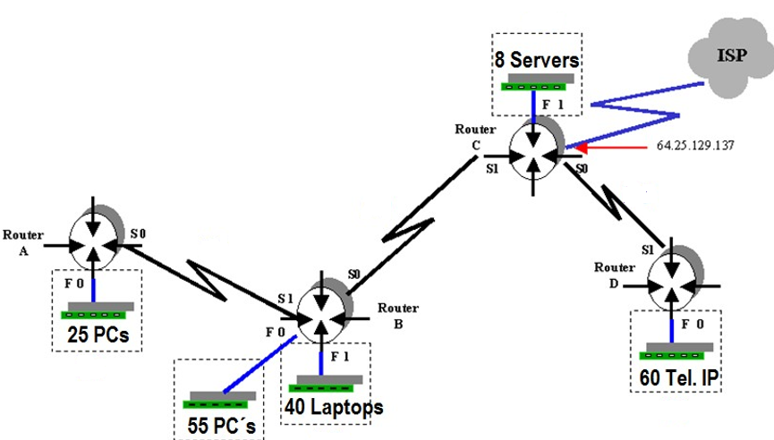
G0/0
G0/0
G0/1
G0/0
G0/1
1000 hosts
500 hosts
2400 hosts
8 servers
1200 hosts
.62.24 /30
.62.20 /30
.62.16 /30
.56.0 /22
.48.0 /21

32.0 /20
60.0 /23

La dirección IP asignada al CIR es 140.7.32.0 /19
- Diseñe el esquema de direccionamiento con máscaras de longitud variable (VLSM). NOTA: Tomar en cuenta una dirección extra para la interface del ruteador en la subredes fast ethernet.

Descripción  Subred | Número de hosts | Bits de host | Prefijo de red | Máscara en notación decimal | Orden | Subred | Broadcast
RA G0/0 | 1000 + 1 | 2 a la 10 – 2 = 1022 | /22 | 255.255.252.0 | 3 | 140.7.56.0  .60.0 | 140.7.59.255
RB G0/0 | 500 + 1 | 2 a la 9 -2 = 510 | /23 | 255.255.254.0 | 4 | 140.7.60.0  .62.0 | 140.7.61.255
RB G0/1 | 2400 + 1 | 2 a la 12 – 2 = 4094 | /20 | 255.255.240.0 | 1 | 140.7.32.0  .48.0 | 140.7.47.255
RC G0/1 | 8 + 1 | 2 a la 4 -2 = 14 | /28 | 255.255.255.240 | 5 | 140.7.62.0  .62.16 | 140.7.62.15
RD G0/0 | 1200 + 1 | 2 a la 11 -2 = 2046 | /21 | 255.255.248.0 | 2 | 140.7.48.0  .56.0 | 140.7.55.255
RA – RB | 2 | 2 a la 2 = 4 – 2 = 2 | /30 | 255.255.255.252 | 6 | 140.7.62.16 | 140.7.62.19
RB – RC | 2 | 2 | /30 | 255.255.255.252 | 7 | 140.7.62.20 | 140.7.62.23
RC – RD | 2 | 2 | /30 | 255.255.255.252 | 8 | 140.7.62.24 | 140.7.62.27

- Escribe sobre la gráfica la subred y el prefijo de la máscara de longitud variable que será utilizado en cada subred de este nuevo esquema de direccionamiento.

- Completa la tabla con la información que se solicita escribiendo en cada renglón (exclusivamente notación punto decimal) las direcciones IP de cada una de las subredes y las máscaras VLSM que darán servicio a este nuevo esquema de direccionamiento. Es importante considerar lo siguiente:
- Las interfaces Giga ethernet utilizan la primera dirección IP válida de la subred.
- Las interfaces S0 utilizan la primera dirección IP válida de la subred.

Ruteador | Interface | Dirección IP | Máscara de subred (decimal)
Router A | G0/0 | 140.7.56.1 | 255.255.252.0
 | S0 | 140.7.62.17 | 255.255.255.252
Router B | G0/0 | 140.7.60.1 | 255.255.254.0
 | G0/1 | 140.7.32.1 | 255.255.240.0
 | S0 | 140.7.62.21 | 255.255.255.252
 | S1 | 140.7.62.18 | 255.255.255.252
Router C | G0/1 | 140.7.62.1 | 255.255.255.240
 | S0 | 140.7.62.25 | 255.255.255.252
 | S1 | 140.7.62.22 | 255.255.255.252
Router D | G0/0 | 140.7.48.1 | 255.255.248.0
 | S1 | 140.7.62.26 | 255.255.255.252


G0/0
G0/0
G0/1
G0/0
G0/1
1000 hosts
500 hosts
2400 hosts
8 servers
1200 hosts

